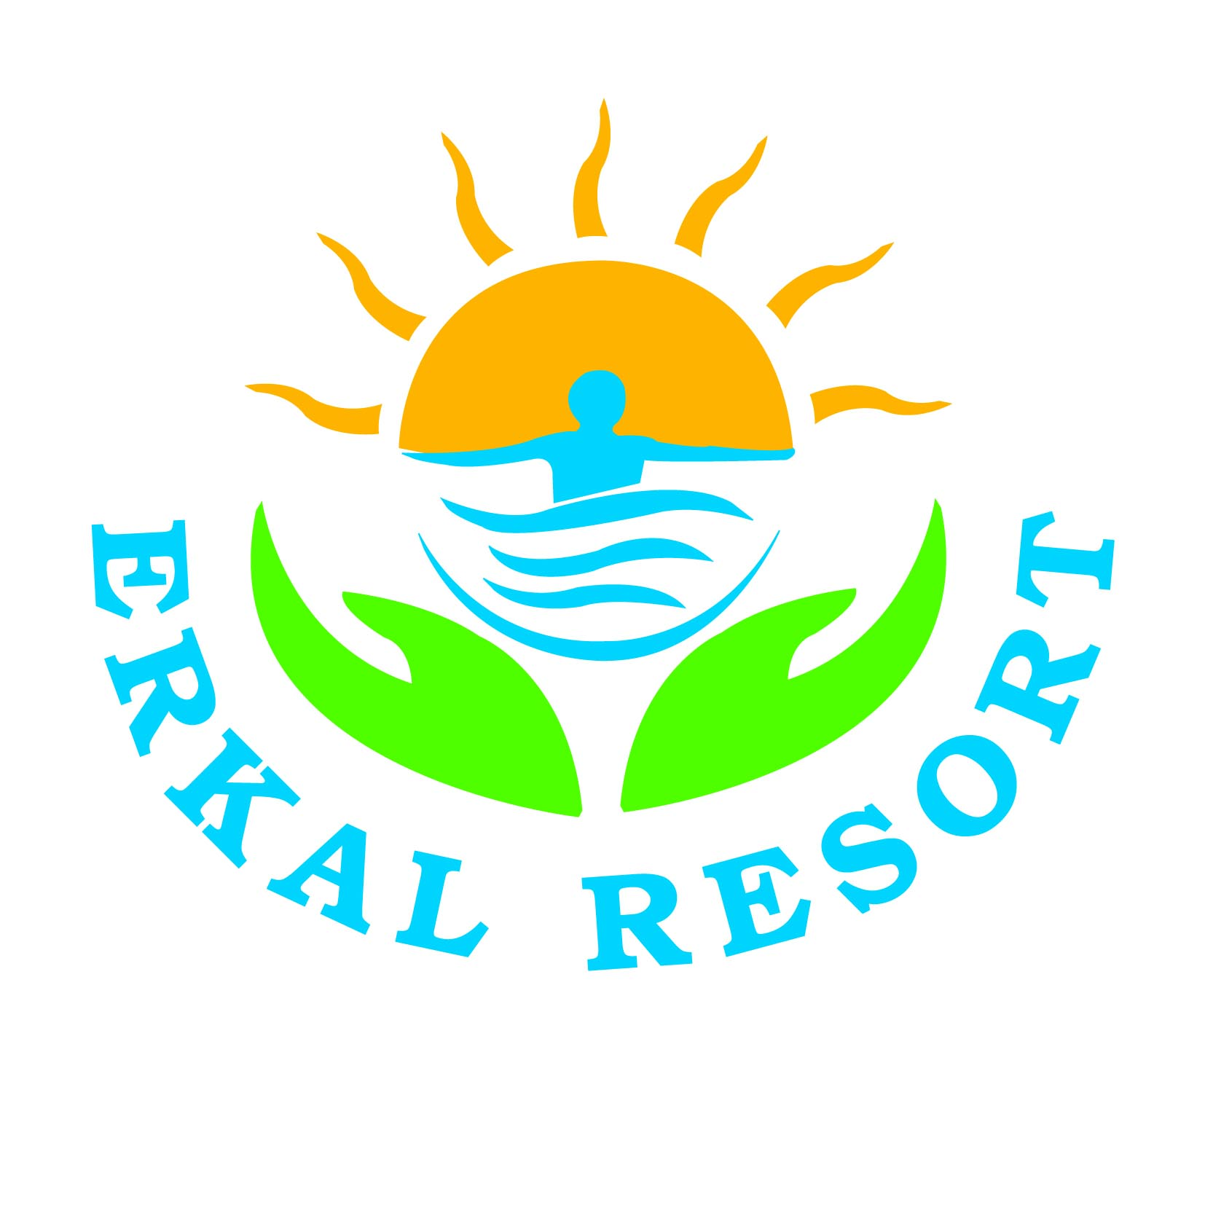
ЕРКАЛ РЕСОРТ ХОТЕЛ 2022 КОНСЕПТ
РЕСТОРАН
ЗАВТРАК ШВЕДСКИЙ СТОЛ 07:30-09:30
ОБЕД ШВЕДСКИЙ СТОЛ 12:30- 14:00
ПОЛДНИК ..... КЕКСЫИ-ПЕЧЕНЬЕ-ТОРТЫ 16:30-17:30
УЖИН ШВЕДСКИЙ СТОЛ 19:00-20:30
БАР У БАСЕЙНА 10:00-22:00
Все безалкоголные и алкогольные напитки местного производства – БЕСПЛАТНО.
Импортые напитки -Платно
ДРУГИЕ БЕСПЛАТНЫЕ УСЛУГИ
ПЛЯЖ(Шезлонг Зонтик), Фитнес-центр,настольный теннис, Дарт,Шашку,Карты,Шахматы, сауна,Пляжные полотенца.
Диско 21:00-24:00
ПЛАТНЫЕ УСЛУГИ
СЕЙФ – В номере платный-1$ За оставленые дрогоценные вещи в комнате,администрация ответственности не несен.
интернет,прачечной,массаж,телефон,факс,ксеркопия,кольян.
ВРЕМЯ ВЫЕЗДА ИЗ ОТЕЛЯ=12:00 ВРЕМЯ ЗАЕЗДА=14:00
ЖЕЛАЕМ ХОРОШЕГО ОТДЫХА!

